**多病种疾病风险预测工具软件系统**

**使用说明书**

目录

1. 系统介绍 1

2. 系统操作说明 2

2.1登录 2

2.2首页 2

2.3 健康咨询 2

2.4 数据管理 3

2.5 模型训练 4

2.6 任务管理 4

2.7 疾病预测 4

# 系统介绍

多病种疾病风险预测工具软件包括了五个模块，分别是首页、数据管理、任务管理、系统设置、个人中心。该系统可用于医疗数据的预测模型训练和疾病预测。

多病种疾病风险预测工具软件各个模块的功能介绍如下：

1. 首页

首页包括快捷入口和统计信息。

1. 数据管理

数据管理模块实现对医疗数据的数据上传、数据存储、数据查询、数据筛选功能。其中数据上传是指用户的数据文件传到数据库中，通过前端页面可以上传数据；数据存储功能将医疗数据存储到PG数据库中，可以根据上传的文件进行动态生成表来进行数据的存储；数据查询功能可以根据用户输入的特定的条件查询想要的数据；数据筛选功能用户可以通过相应的筛选条件来构造专病数据集并保存在数据库中。其中数据可以分三类，私有数据集,共享数据集以及公共数据集。私有数据集和共享数据集都可以是通过用户自己上传，用户自己所上传的数据集可以进行转为私有，转为共享以及删除操作。其中公共数据集普通用户无法进行操作。

1. 任务管理
   1. 历史任务查看

历史任务查看实现对模型训练任务的查询、删除和新增功能。用户通过相关的筛选条件选择相应的任务查看详情，也可以再次调用任务所训练的模型；用户可以删除相应的任务；用户点击新增可以跳转至模型训练。

* 1. 模型训练

模型训练模块主要实现利用相应医疗数据来训练预测模型。用户通过选择相应的数据集、相应的标签列和参与训练的特征，利用系统提供的相应模型来进行训练，得到相应的模型，用于之后的疾病预测。

* 1. 任务调用

任务调用模块可以调用任务管理中的模型来实现疾病预测功能。用户通过选择相应的病种、模型来进行疾病预测。如果训练模型的特征在病人库中存在，则可使用历史数据的功能，进行病人的批量预测。

1. 系统设置

系统设置是管理员端能够访问的，包括用户管理、信息发布、数据管理、日志查看和病种设置。

* 1. 用户管理

用户管理实现对普通用户的增删改查，管理员可以修改用户权限（普通/管理员）、上传容量（每个用户可上传的文件总量）和用户状态（正常/禁用/待激活），也可以删除用户。

* 1. 信息发布

管理员可通过此处发布系统信息，也可修改或删除已发布的信息。

* 1. 数据管理

管理员可以管理数据库中用户上传或纳排的所有数据表。

* 1. 日志查看

管理员可以查看所用用户的日志信息

* 1. 病种设置

管理员通过病种设置模块来控制数据管理处左侧的树形结构，对病种进行增删查改。

1. 个人中心

用户可以在个人中心修改个人信息包括：修改用户名、密保问题和密码。

# 系统操作说明

**2.1注册与忘记密码**

用户注册页面如图1所示。用户输入用户名、密码（至少8字符，包含字母、数字和特殊字符）和密保问题（3个）进行注册。用户注册后默认权限是普通用户，状态为待激活，需要管理员来审核注册信息。



图1用户注册页

忘记密码页面如图2-4所示。用户依次输入用户名、回答密保问题来重置密码。

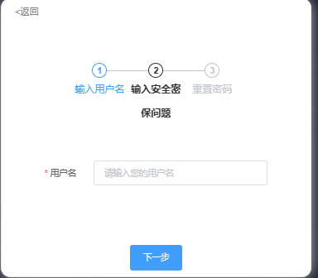

图2忘记密码-输入用户名

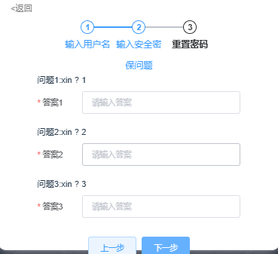

图3忘记密码-回答密保问题

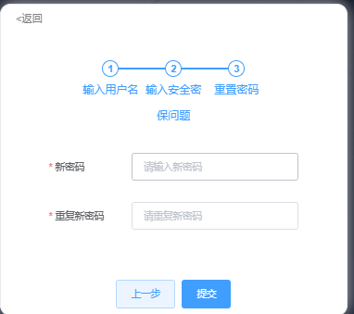

图4忘记密码-重置密码

## 2.2登录与通告栏

用户登录与通告栏页面。页面前端效果如图5所示。输入用户名与密码进行验证。也可以新注册一个账户进行登录。通告栏位于软件登录右方，显示的是软件更新、修改维护信息，由管理员来设置。



图5登录界面

## 2.3首页

首页页面效果如图6所示。首页主要包括快捷入口与相应的统计信息展示。

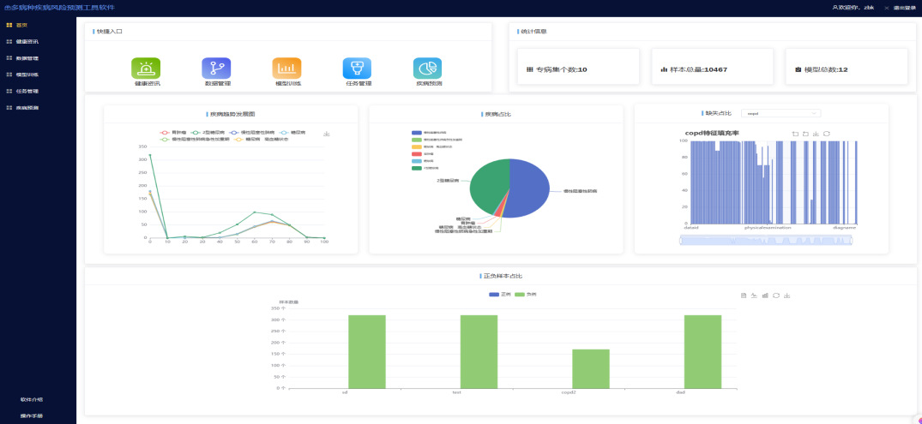

图6 首页

## 2.4 数据管理

数据管理页面，页面效果如图7、图8、图9示。该页面主要有上传公开数据集与筛选专病数据集的功能。

1. 上传公开数据集

页面效果如图8所示。用户可以在公开数据集处选择新建病种或上传数据集。新建病种代表数据集的分类，用户可以直接上传数据集或在对应的病种下进行上传。上传界面如图所示，用户输入相关数据集信息，点击确定，实现上传功能。

上传成功后可在左侧对应位置处查看所上传的文件。

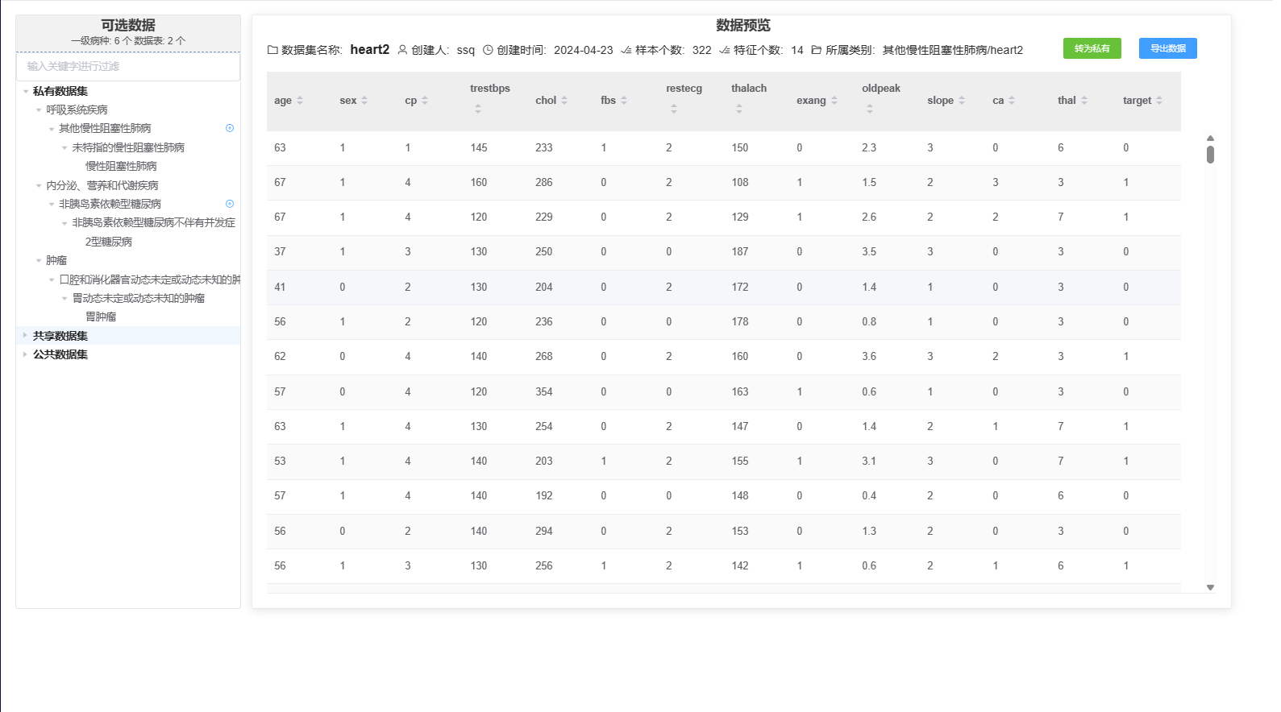

图7数据管理查看数据

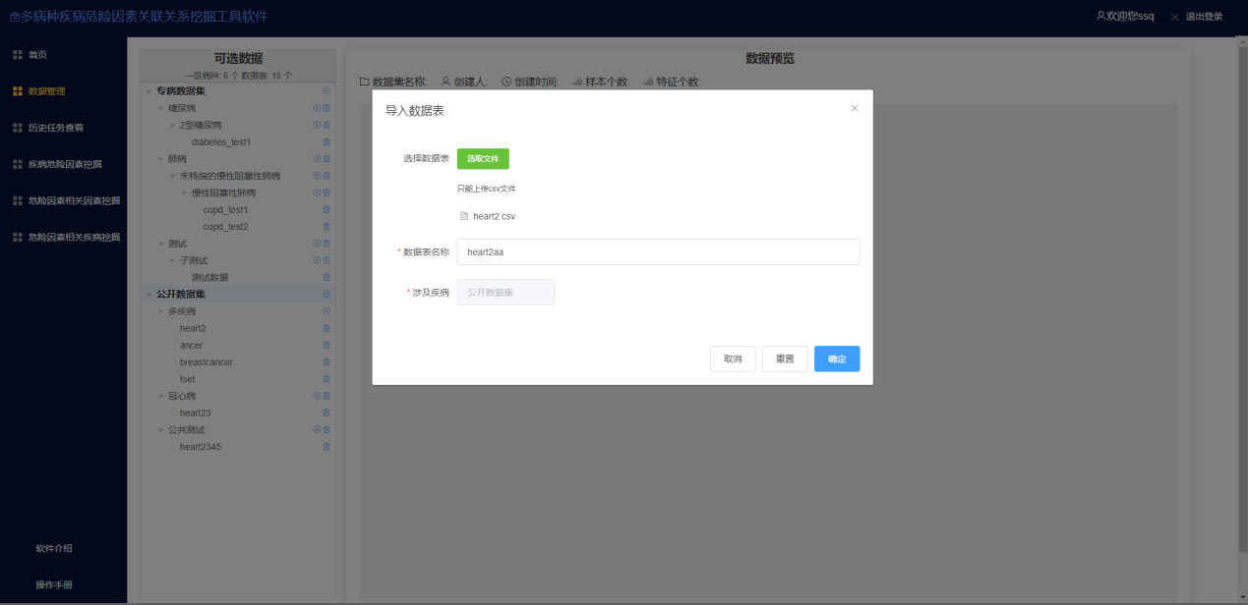

图8上传界面

1. 筛选专病数据集

页面效果如图9所示。当用户想从数据库中筛选相应的疾病进行研究时，可以在相应的疾病下面进行筛选（若无相应的病种，可先新建病种，新建病种如图所示），筛选页面如图所示，输入新增数据集的相关信息后，在下方选择相应的特征特征作为数据集的筛选条件，点击筛选病例，会展示根据筛选条件得出的数据（展示前30条），点击新建表，筛选出的数据将会被保存到数据库中。

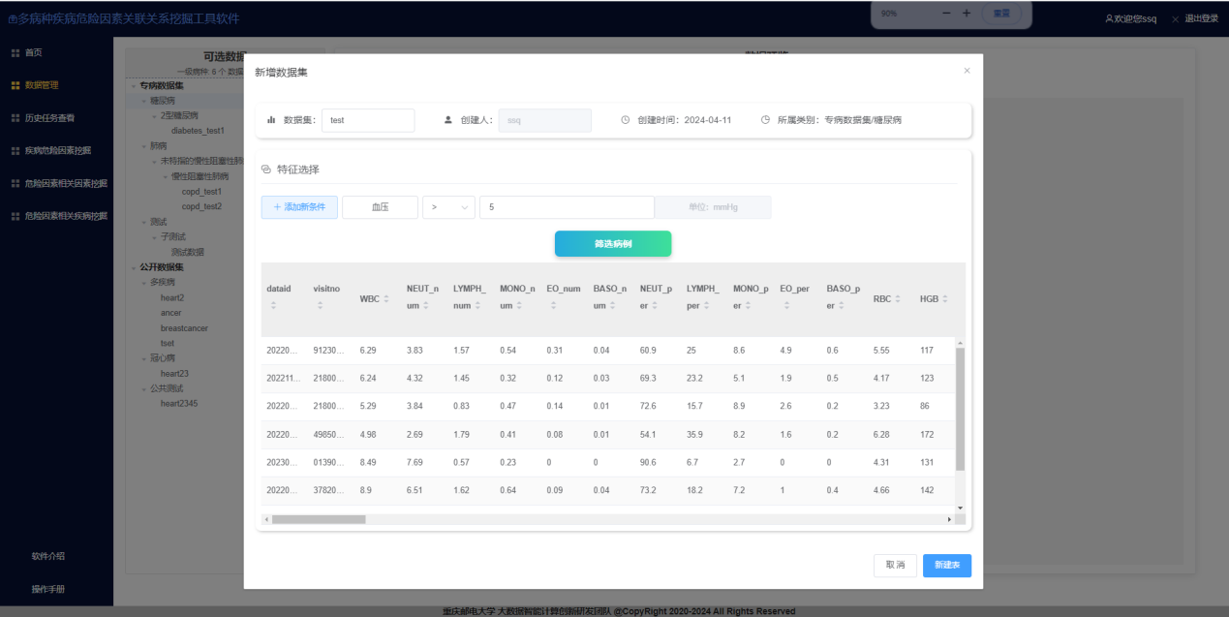

图9筛选页面

## 2.5 任务管理

任务管理模块页面效果如图10-所示，包含历史任务查看、模型训练与任务调用。

历史任务查看模块用户可以根据左侧的树形结构或上方的筛选框来进行相应任务的筛选，如图10所示。用户可点击查看详情来了解任务的详细信息，如图11所示。详细信息包括任务所用模型的相关信息、PR曲线、ROC曲线、混淆矩阵和特征权重，也可点击模型调用，用户可以根据本次任务所选用的相关特征来输入相关指标进行预测，如图所示12。用户可以点击删除任务，但只能删除自己的任务，也可以新建任务。

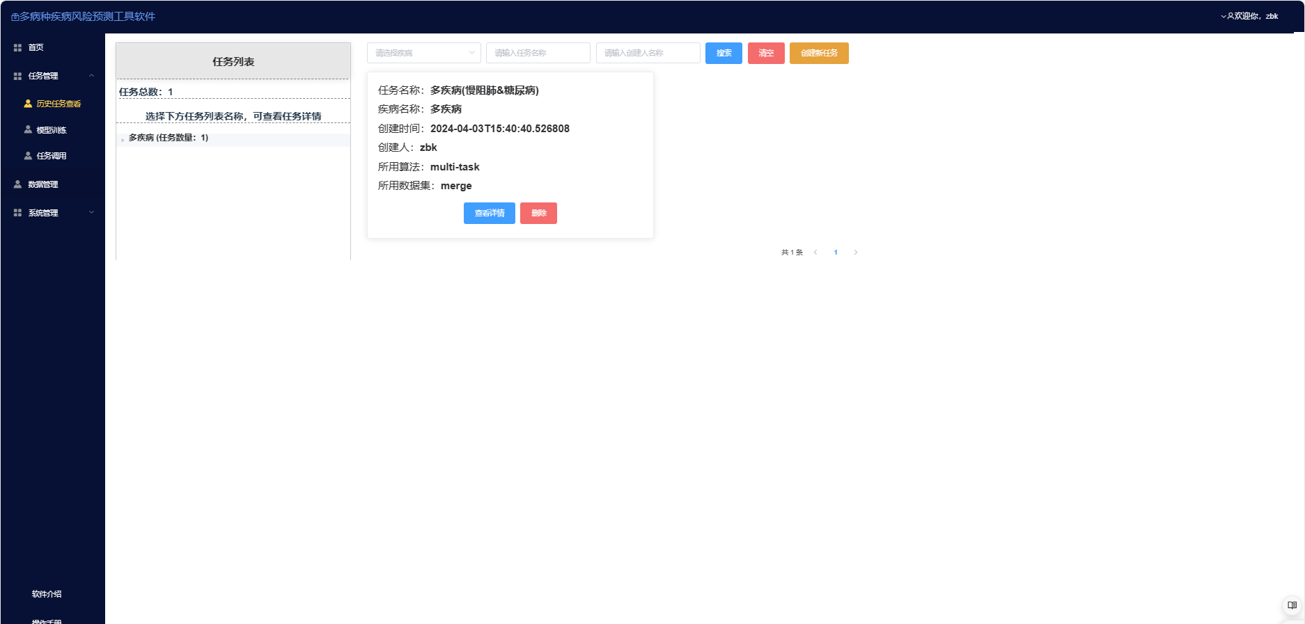

图10任务管理模块-历史任务查看

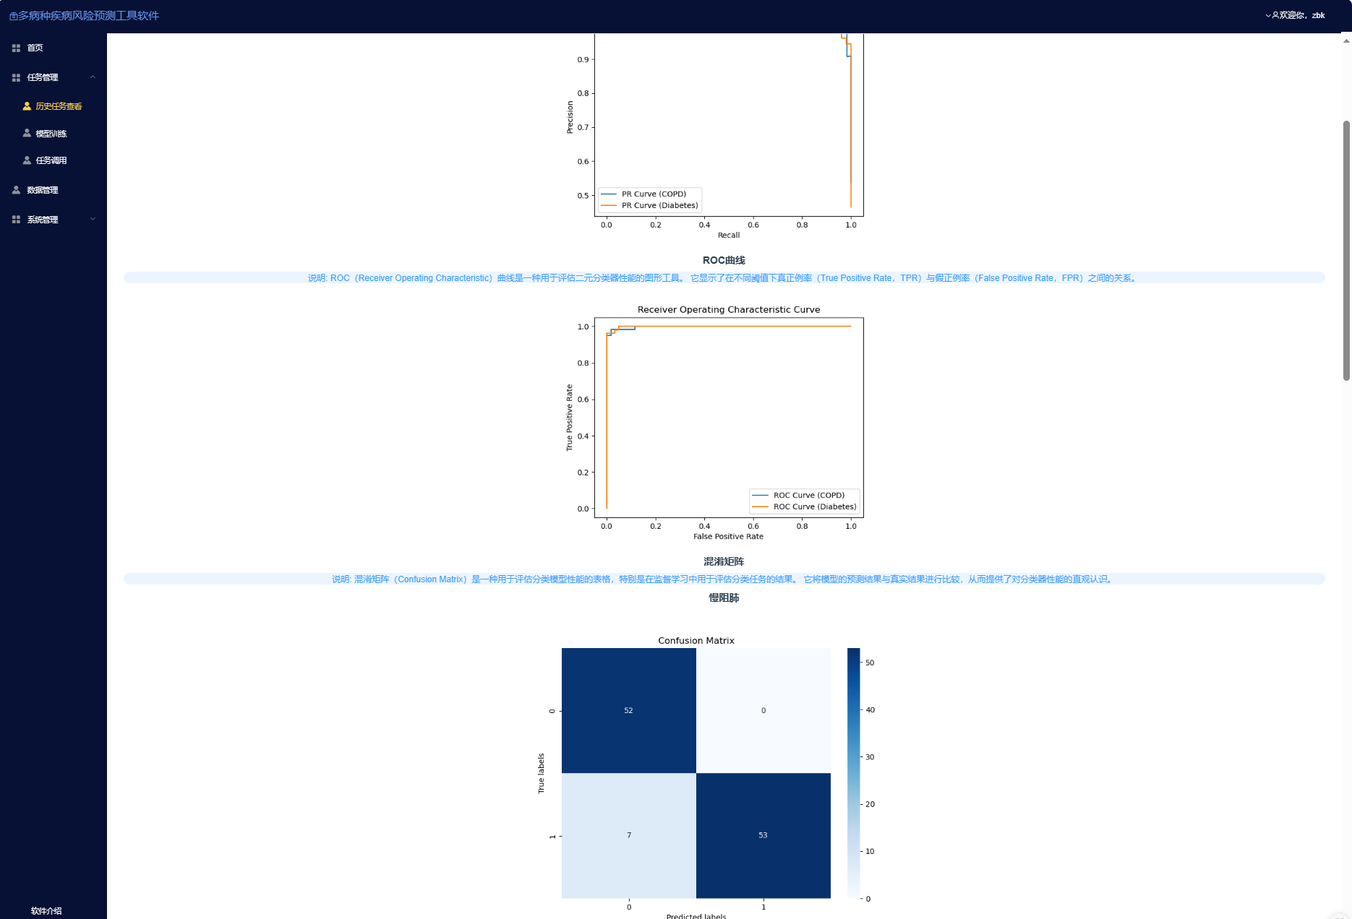

图11历史任务查看-详细信息

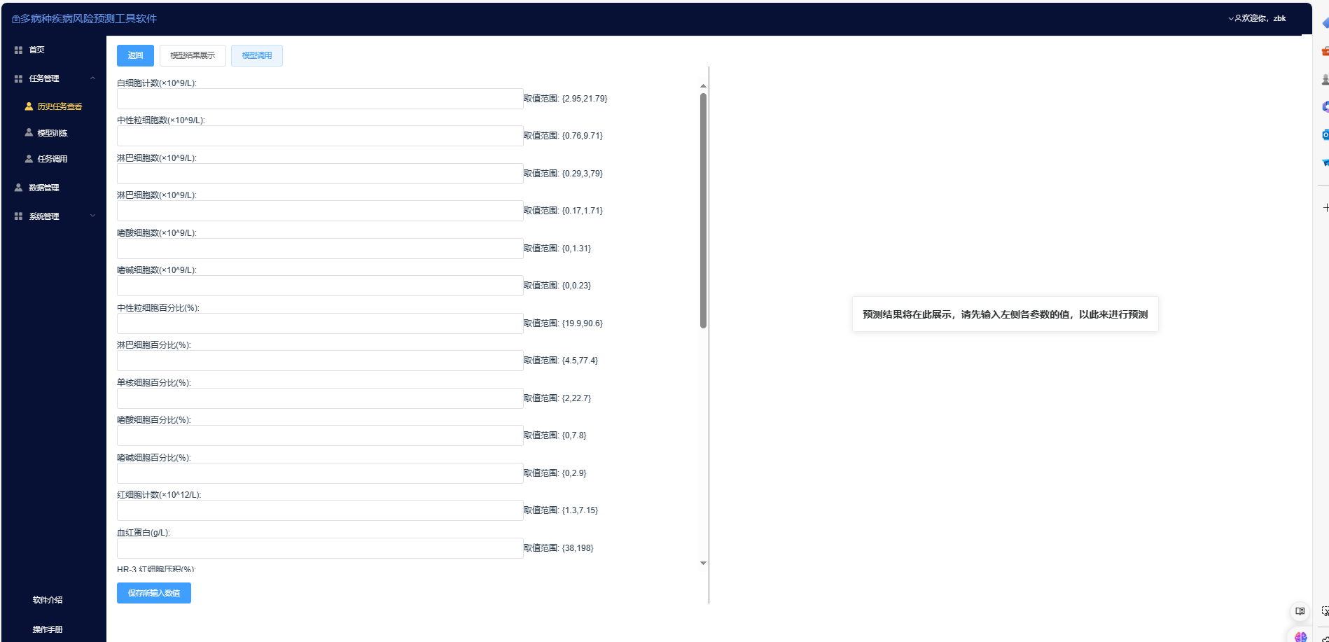

图12历史任务查看-模型调用

用户点击新建任务会跳转到模型训练页面如图13所示。用户首先填写任务信息，之后选择相应的数据集作为训练数据，根据所选的数据集进行特征选择，包括因变量（标签特征，唯一）和自变量（参与模型训练的特征），如图14。之后进行模型选择如图15，用户通过选择软件提供的模型，调整相应参数（模型参数和系统统计指标参数）来进行模型的训练，训练结果如图16所示。模型的训练结果展示包括模型的相关信息、PR曲线、ROC曲线、混淆矩阵和特征权重，相应的结果可下载。点击保存，相关任务信息将会被保存至数据库中，便于后续任务。

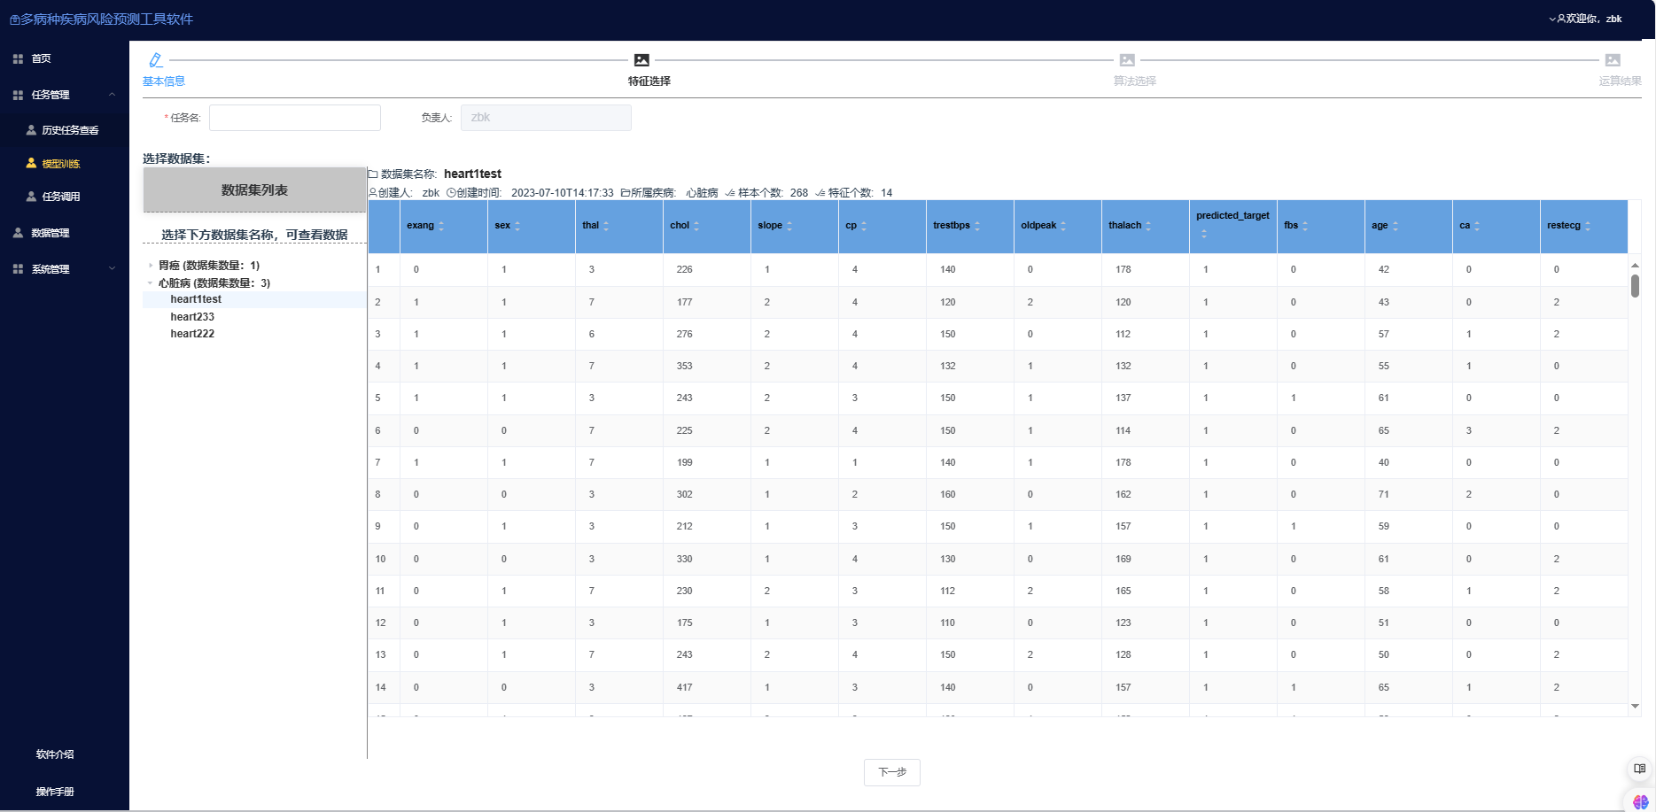

图12历史任务查看-模型调用

图13模型训练

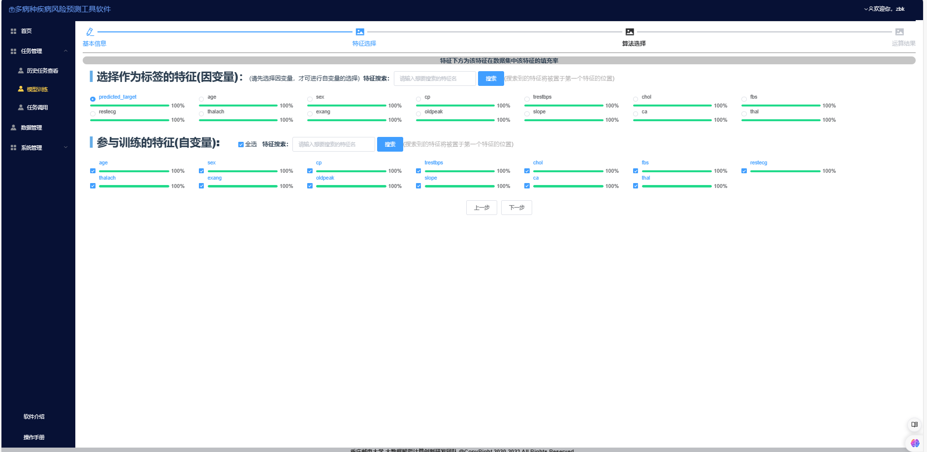

图14模型训练-特征选择

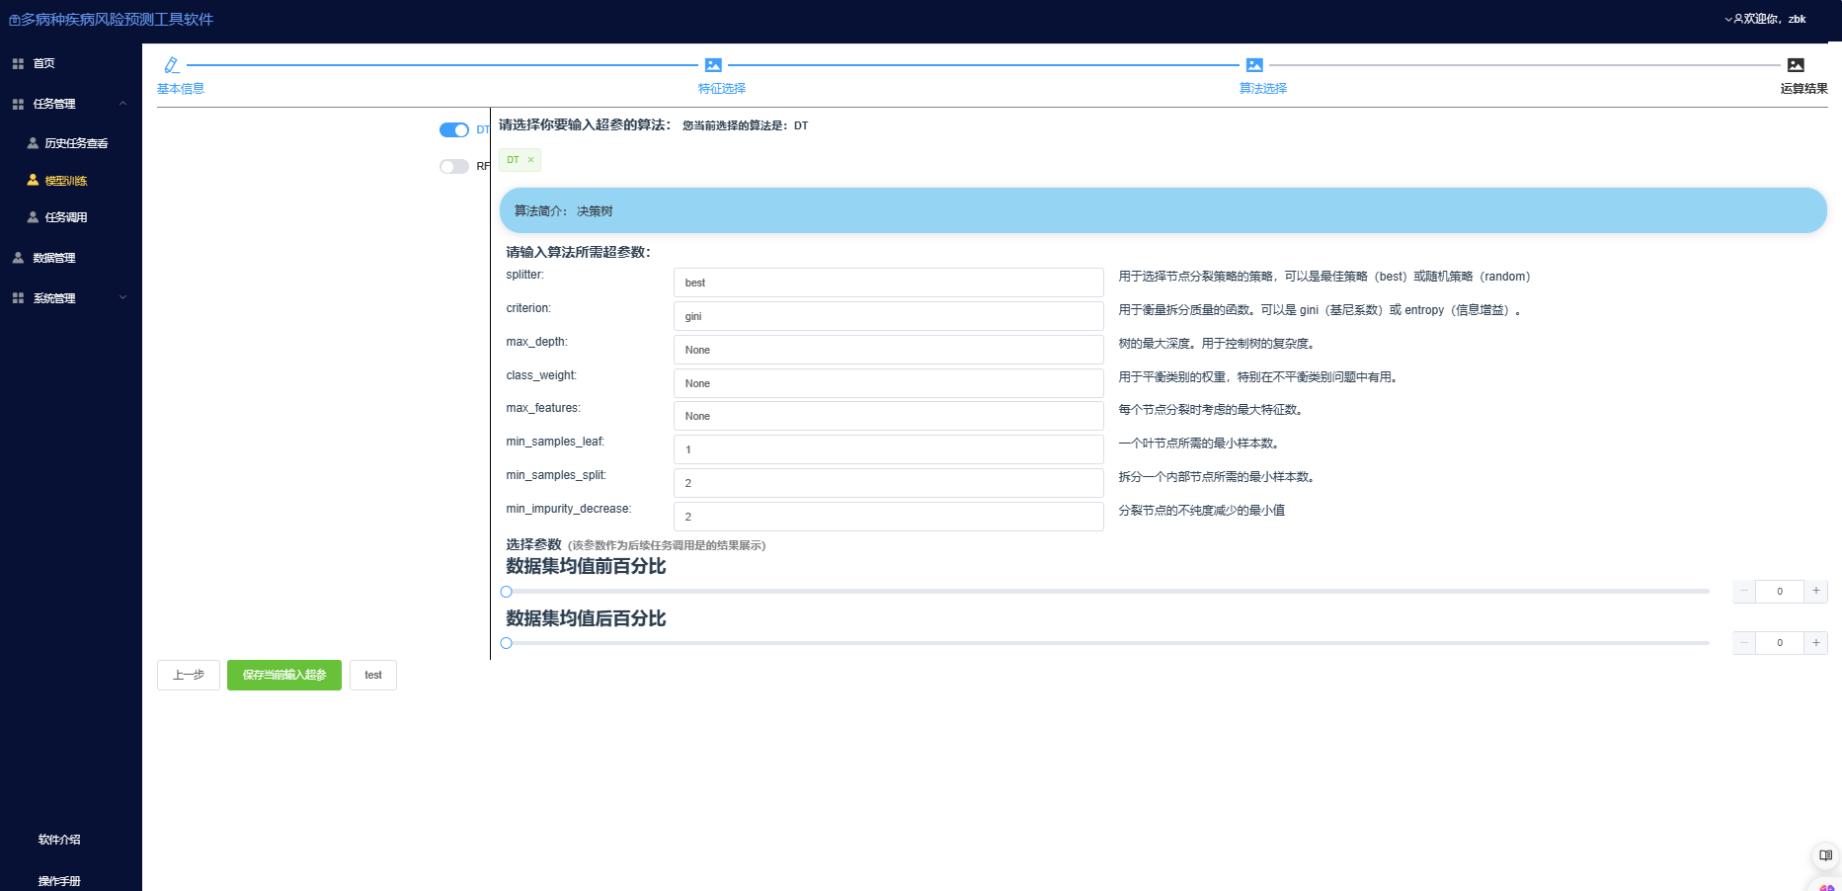

图15模型训练-模型选择

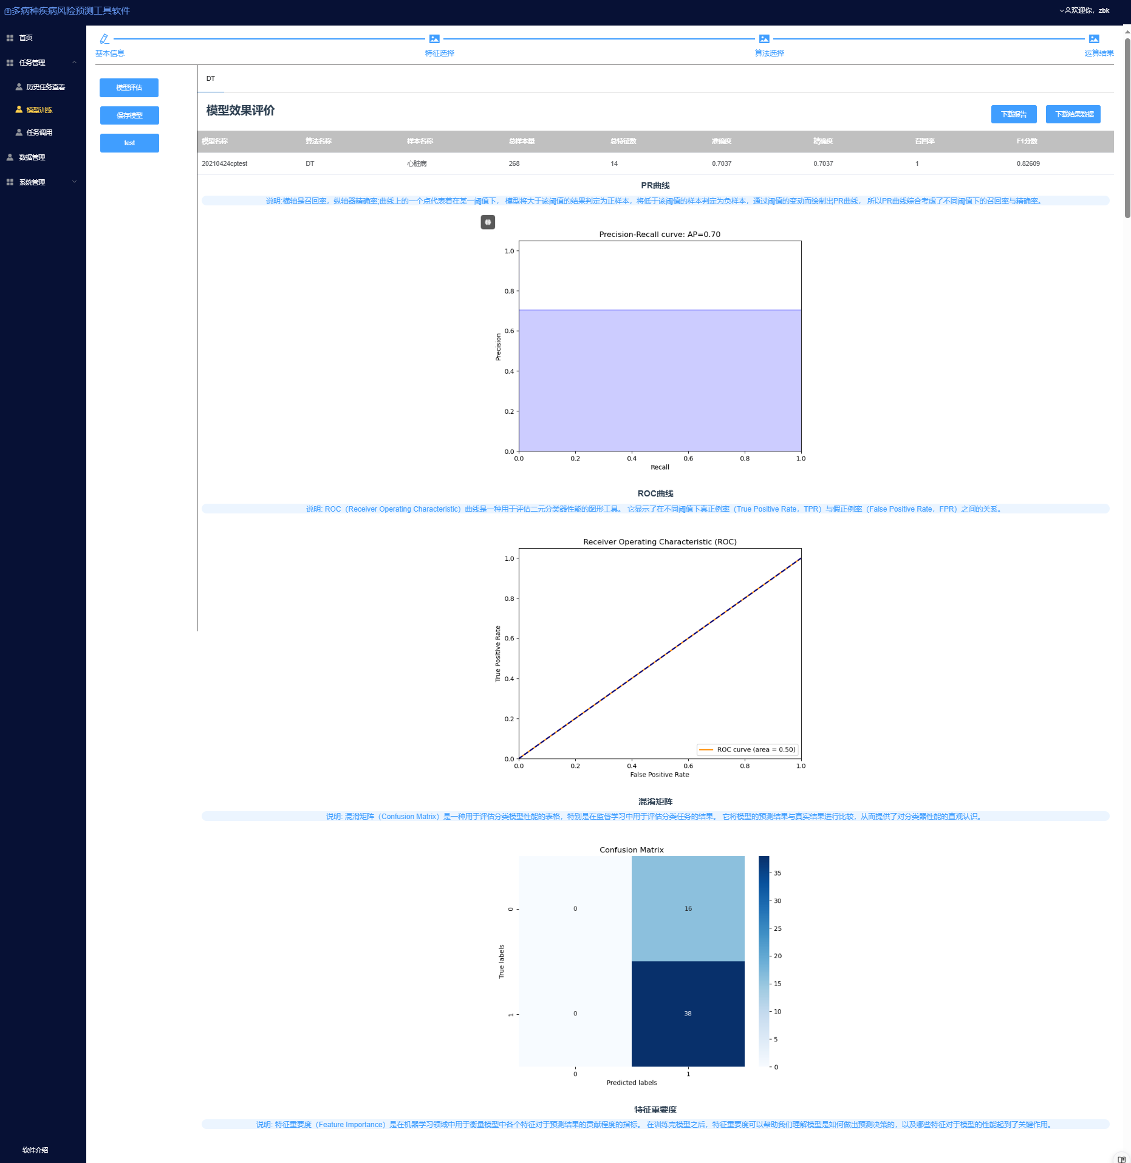

图16模型训练-模型结构

任务调用模块如图17所示，用户可以在左侧模型列表中选择模型，以此来进行疾病的预测。预测页面如图17所示，包括手动输入和历史数据。手动输入页面包括模型详情、模型指标和相应的模型输入框，用户可以手动输入相应指标，点击保存所输入数值，点击预测，相应的预测结果会在右侧显示。如果训练模型的特征在病人库中存在，则可使用历史数据的功能，进行病人的批量预测，如图18所示。用户可以点击单选患者进行预测，也可批量勾选患者进行预测。用户可以利用患者ID进行搜索，搜索到的结果将展示在第一行。相应的预测结果如图19所示，用户可以点击下载，将本次批量预测的结果下载至本地，也可点击继续预测，再次选择病人进行预测。

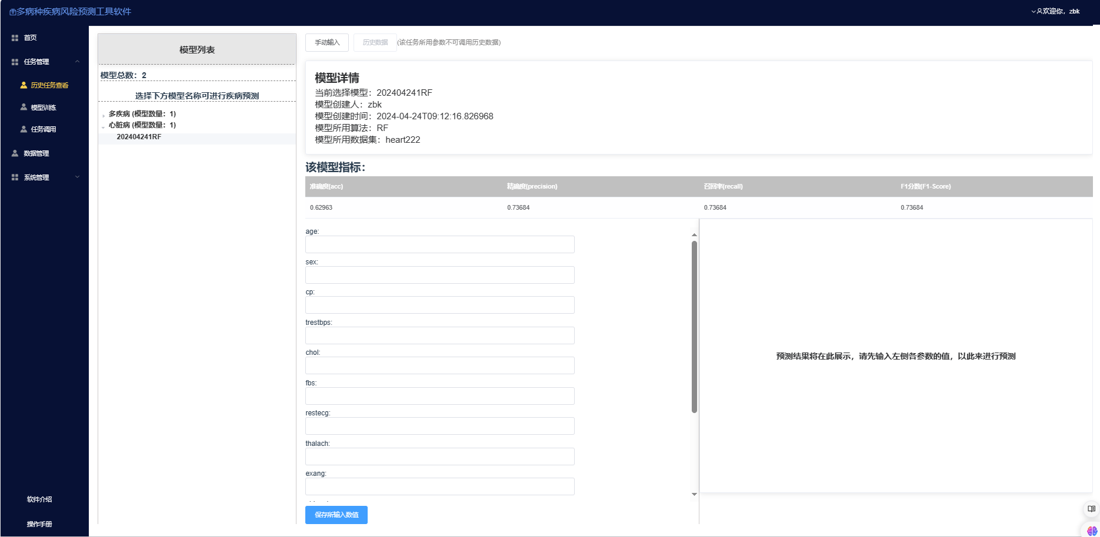

图17任务调用

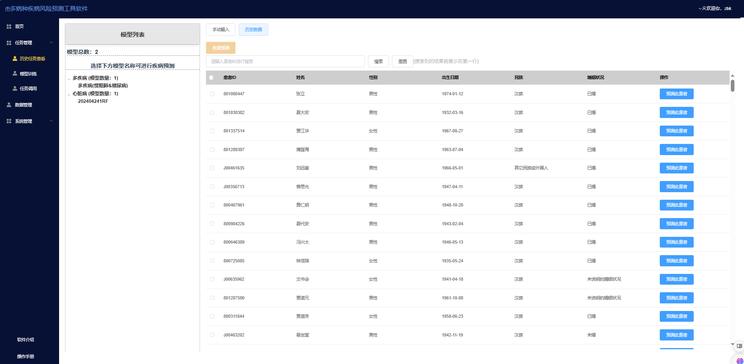

图18任务调用-批量预测

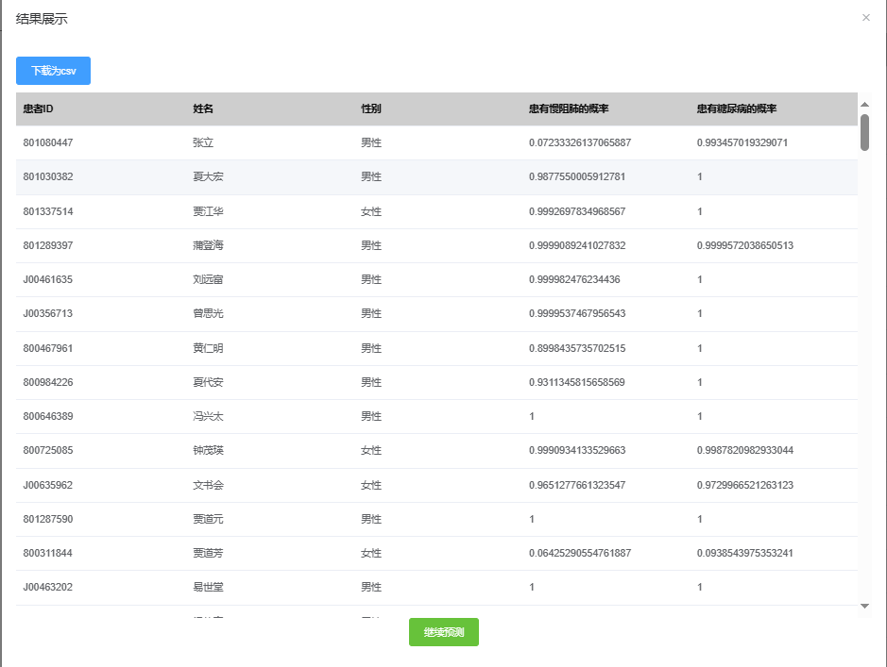

图19任务调用-批量预测结果

## 2.6 系统管理

### 2.6.1 用户管理

用户管理对所有的软件用户的信息进行管理，其中包含用户名称，用户权限以及用户可以用容量等信息。管理员可以对用户信息进行编辑修改删除。如图20所示。

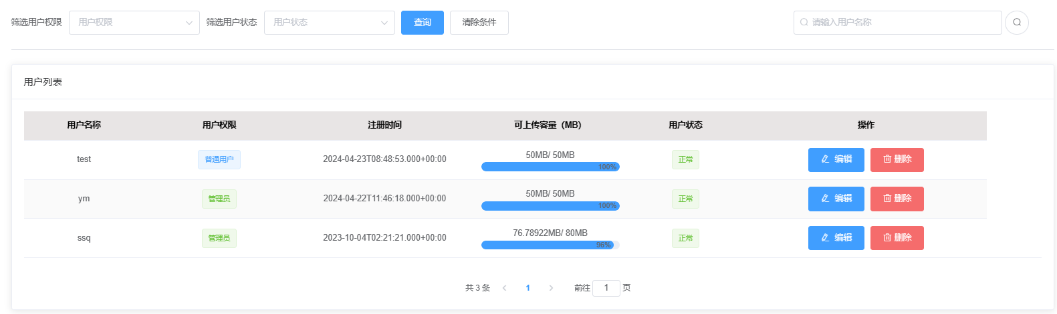

图20 用户管理

### 2.6.2 信息发布

信息发布主要对登录首页中通知栏部分的信息进行管理。管理员可以对通知栏信息进行编辑修改删除。如图21所示。

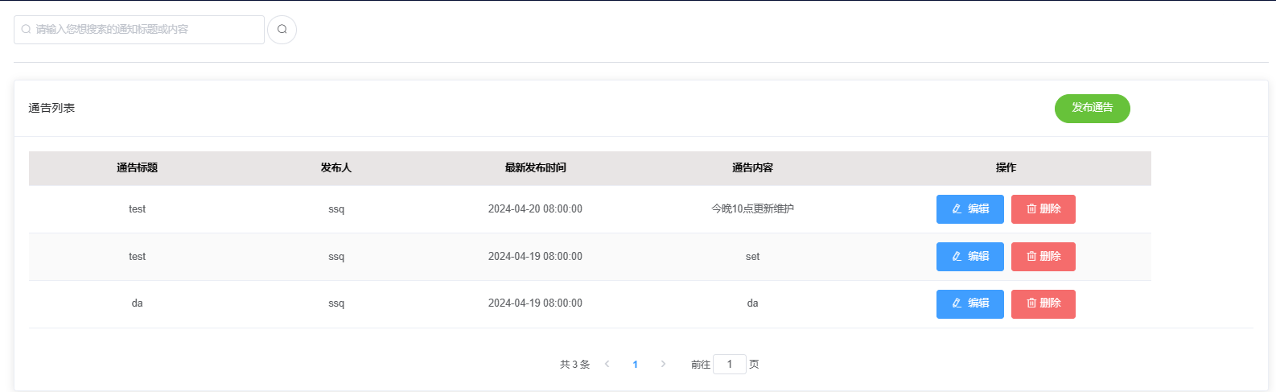

图21 信息发布

### 2.6.3 系统数据管理

系统数据管理针对系统中所有数据集进行管理，管理员可以对数据集的状态进行修改删除，并管理员在系统数据管理处进行公共数据集上传。如图22所示。

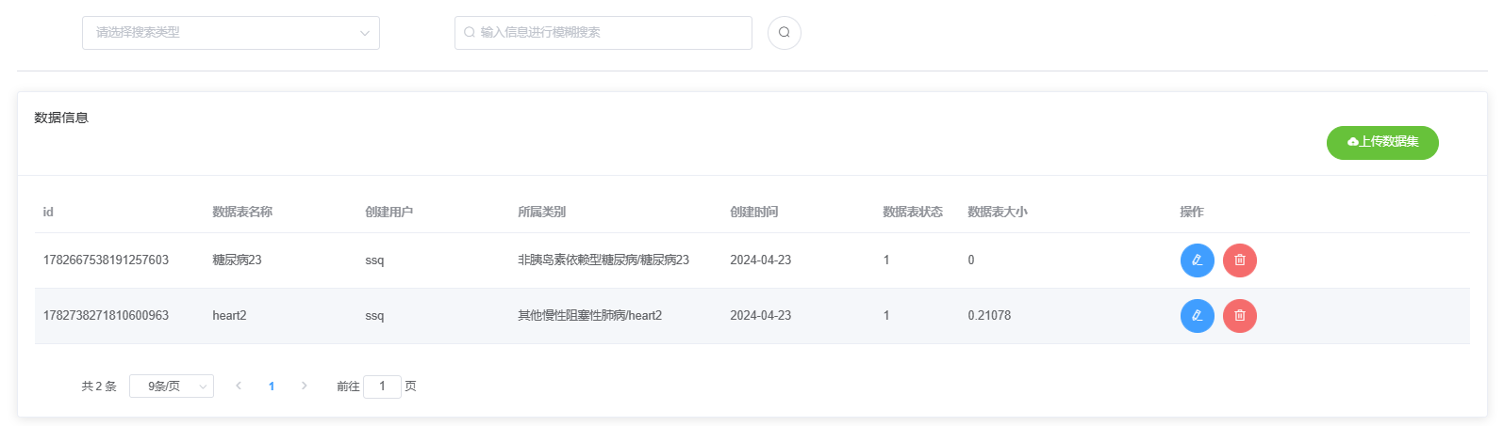

图22 系统数据管理

### 2.6.4 日志查看

日志查看可供管理员用户查看所有用户的操作日志。如图23所示。

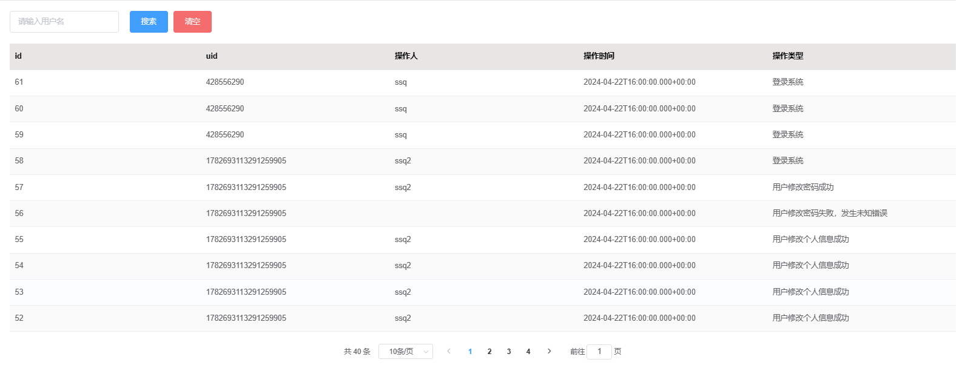

图23 日志查看

### 2.6.4 日志查看

日志查看可供管理员用户查看所有用户的操作日志。如图24所示。



图24 日志查看

### 2.6.5 病种设置

病种设置可供管理员对于软件所有涉及的病种进行设置，病种设置严格依照ICD10编码进行设置。如图25所示。

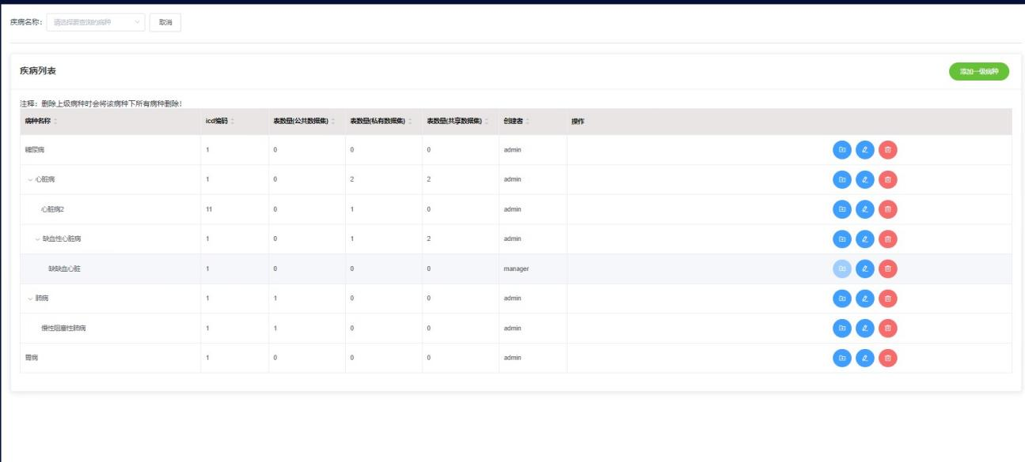

图25 病种设置